工行签约流程
一、工商银行电子支付简介
1.出入金时间节点：09:30--21:00(星期一至星期六，法定节假日除外）。
2.仅支持交易客户端签解约以及出入金；建议使用 Windows XP/Windows 7操作系统 ，操作系统自带浏览器（Internet Explorer9至Internet Explorer11版本）。
3.签约工商银行通道支持的银行有：
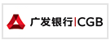
二、交易客户签约流程
1.登录交易客户端。输入通过网上开户获得的交易账号（初始密码为证件后六 位纯数字），点击登录。首次登陆后建议修改初始密码，密码不得转告他人。否则，造成的后果由自己承担。
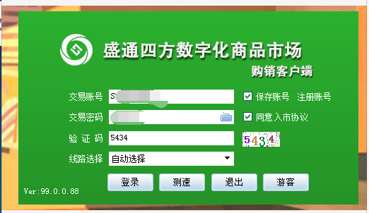
注：证件最后一位为 X ,则为X前六位。

2.修改初始密码。
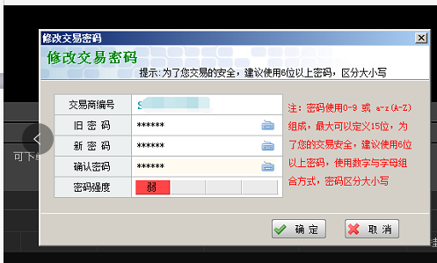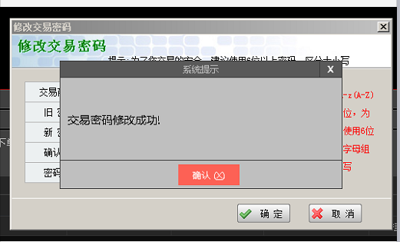
3.点击“转账”弹出窗口，填写相应信息。
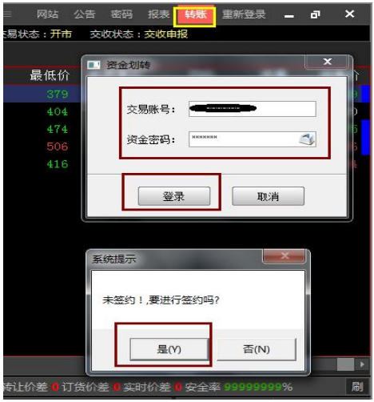
- 系统提示窗口选择“是”，弹出客户签约界面，选择“中国工商银行”，点击下一步。
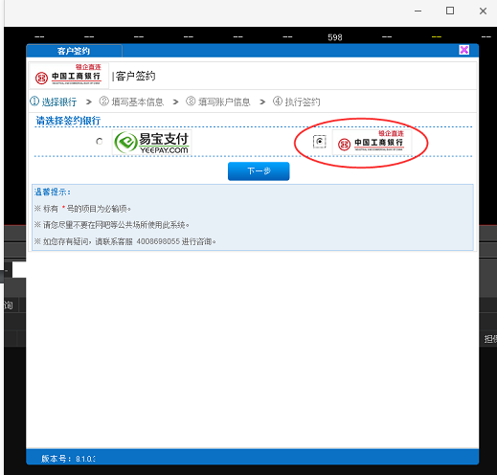
5.填写基本信息。带“*”的为必填项，填好信息核对无误后点击“下一步”。
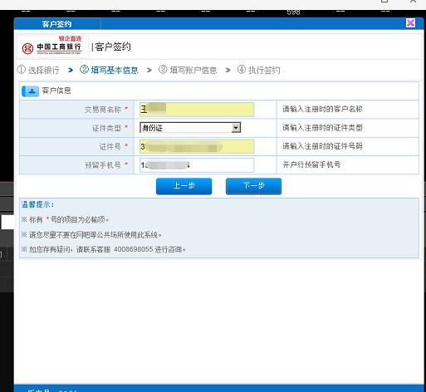
6.填写账户信息，标有*号为必填项，点击“下一步”。
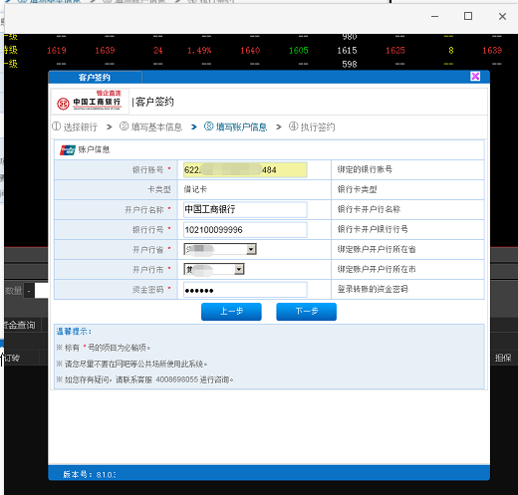
7.点击“签约”，弹出签约成功界面，然后点击“确定”。 签约完成以后点击交易客户端界面重新登录。
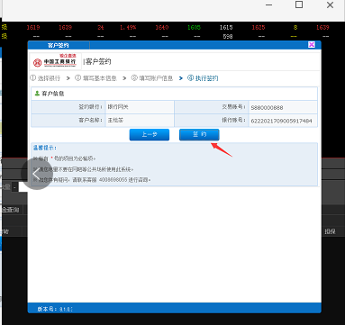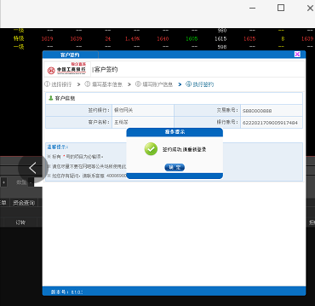
三、交易客户入金流程
1.登录交易客户端进入客户端交易界面，点击“转账”，弹出窗口，填写相应信息。
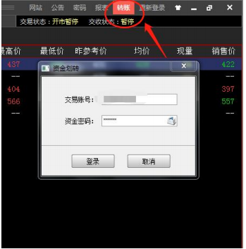

- 输入资金密码进入此页面，点击“网上支付”，跳转后选择转账类型为银转商（入金），输入“划转金额”点“提交”。
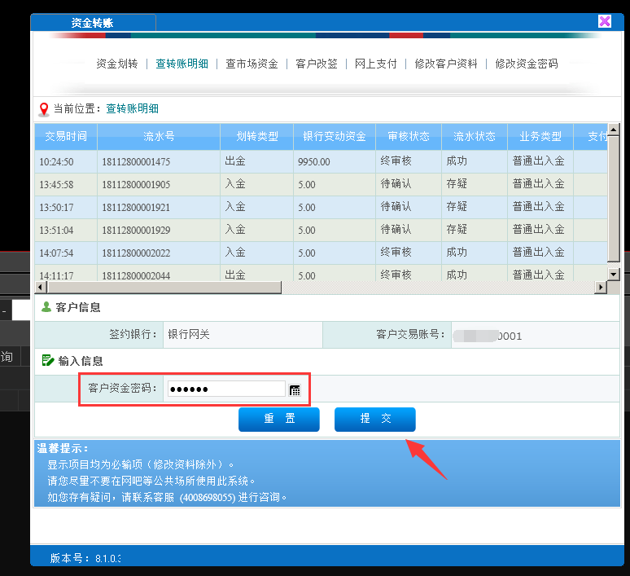
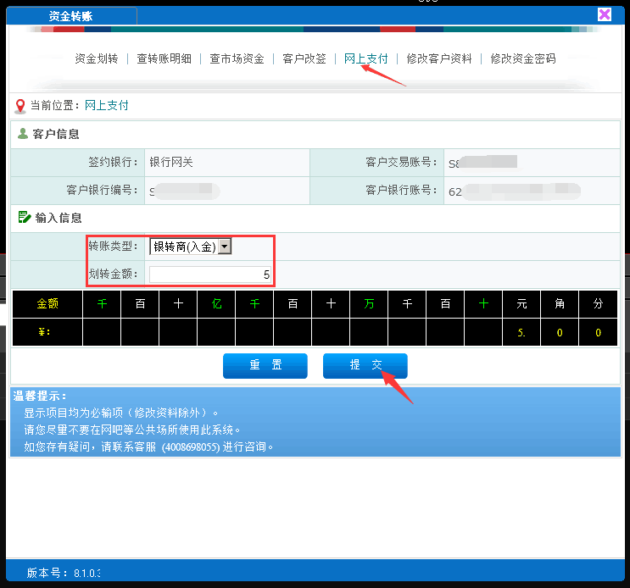
4.进入此页面，选择账户绑定的银行卡类型， 点击“提交”（以中国工行银行为例）点击“确认支付”。
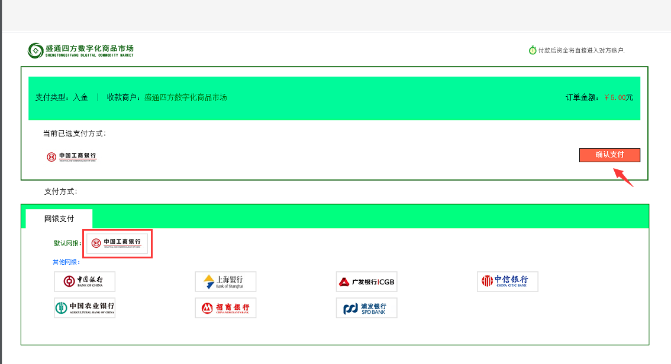

5.选择“短信支付”或是“U盾/密码器/口令卡支付”（以“短信支付”为 例），输入相关信息后 点击“下一步”。
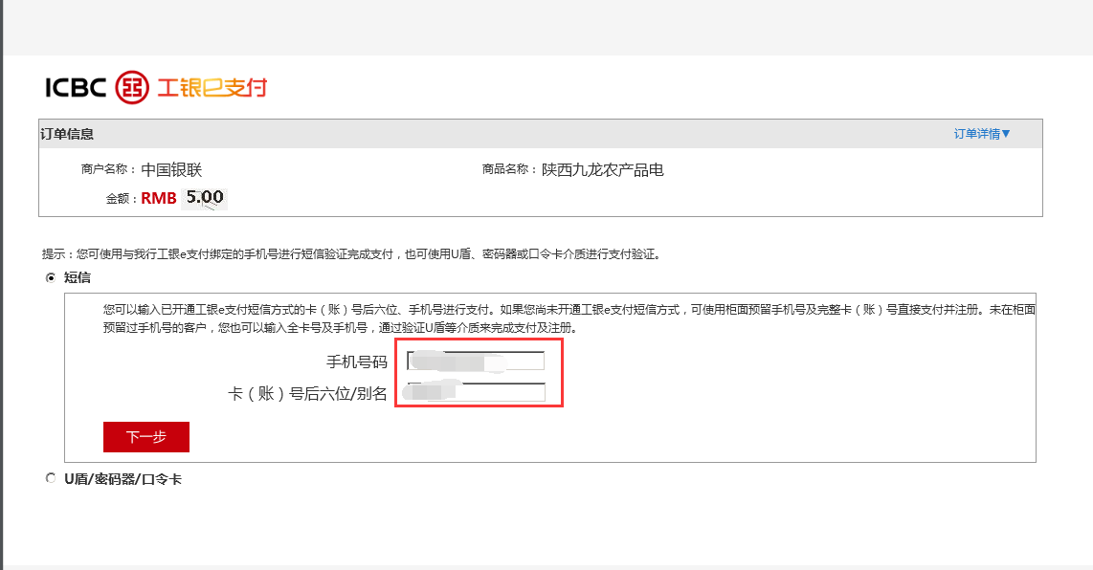
6.输入短信验证码后点击“提交”。
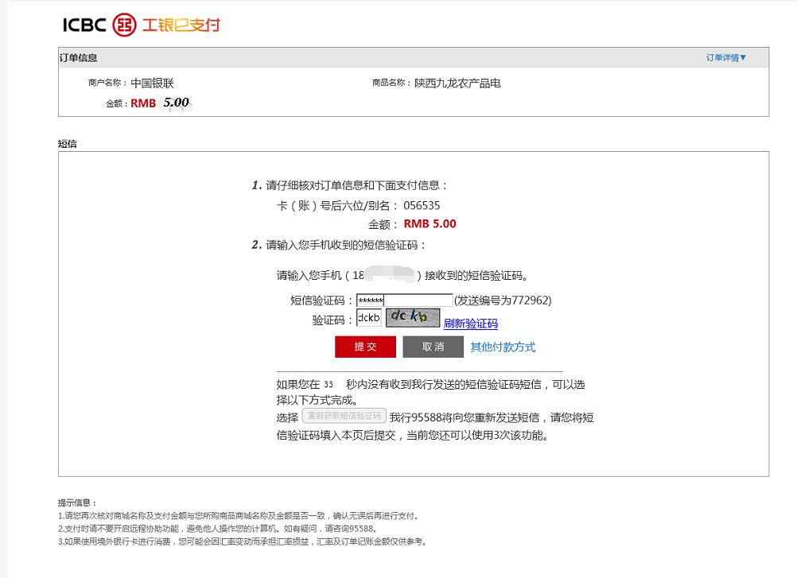
7.显示此页面，即为支付成功。
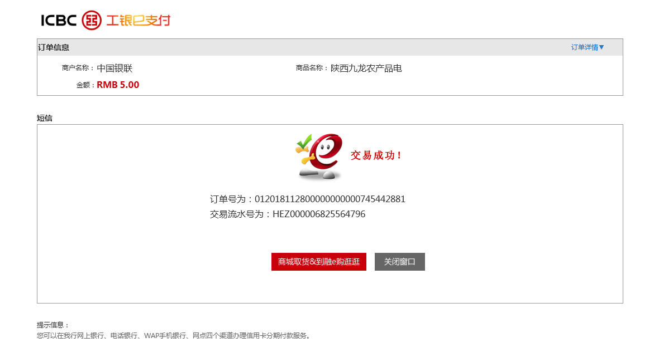
8.登录交易客户端点击资金查询，可查询当日入金等基本信息。
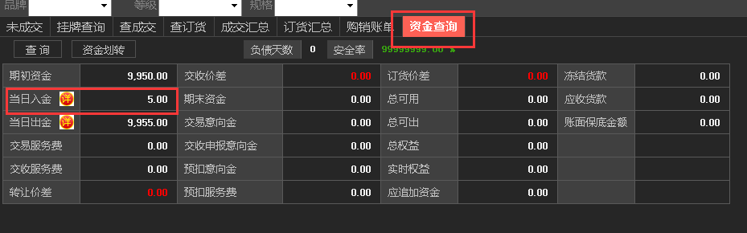
四、交易客户出金流程
- 登录交易客户端，点击右上角“转账”，弹出小窗口输入资金密码点“登陆”。
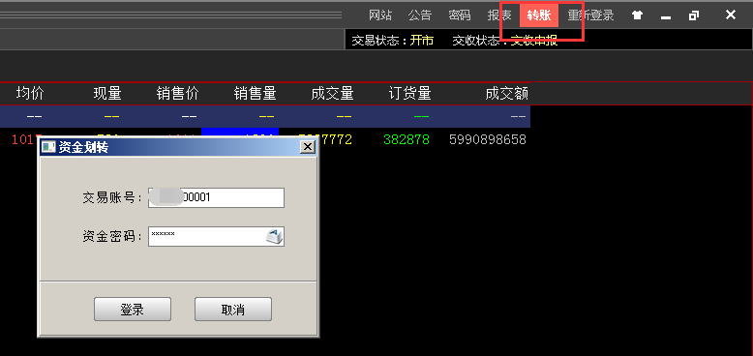
2.点上方“资金划转”，转账类型为商转银（出金），输入“资金密码”，输入转账金额点“提交”。弹出窗口点“确定”，出金完成！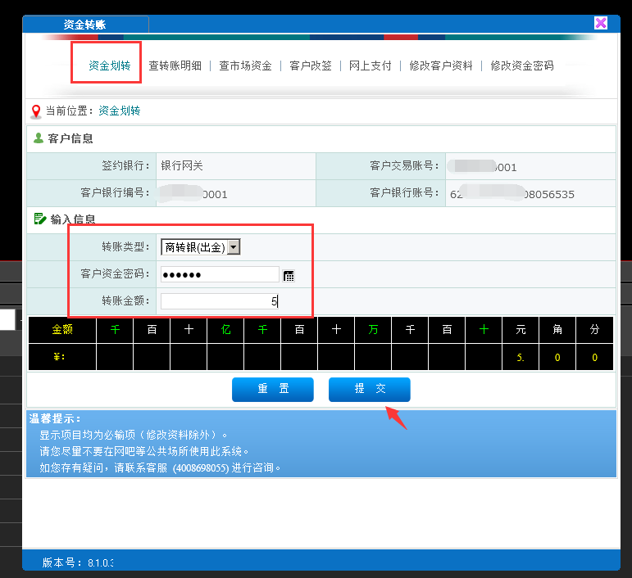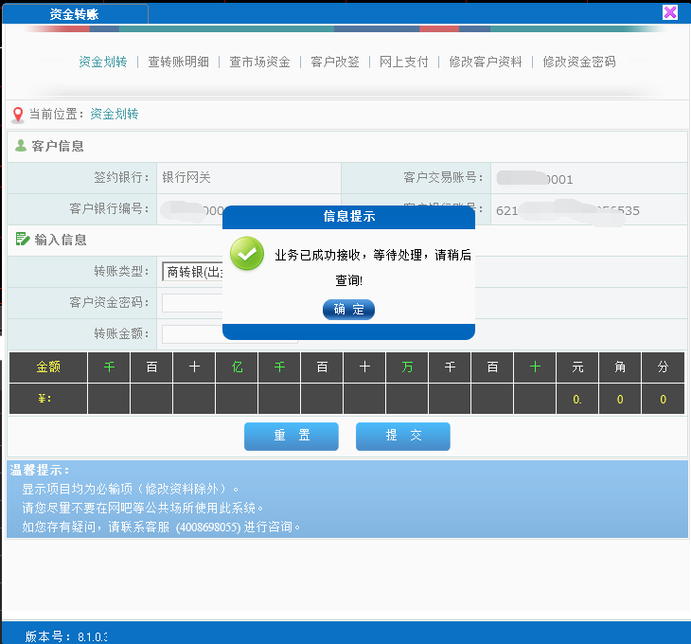3.登录交易客户端点击资金查询，可查询当日入金等基本信息。
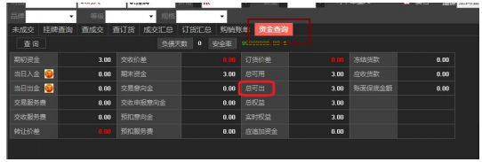注：总可出即为当日可出资金。

五、交易客户解约流程
1.解约说明。
客户解约需符合以下条件：
- 当日无进行交易，（2）当日无进行出入金操作，（3）客户账户资金为“0”。

- 登录客户端，点击“转账”，填写相应信息。
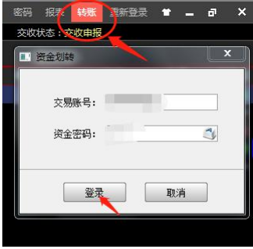

3.进入此页面，点击“客户改签”，填写“资金密码”，点击“提交”。
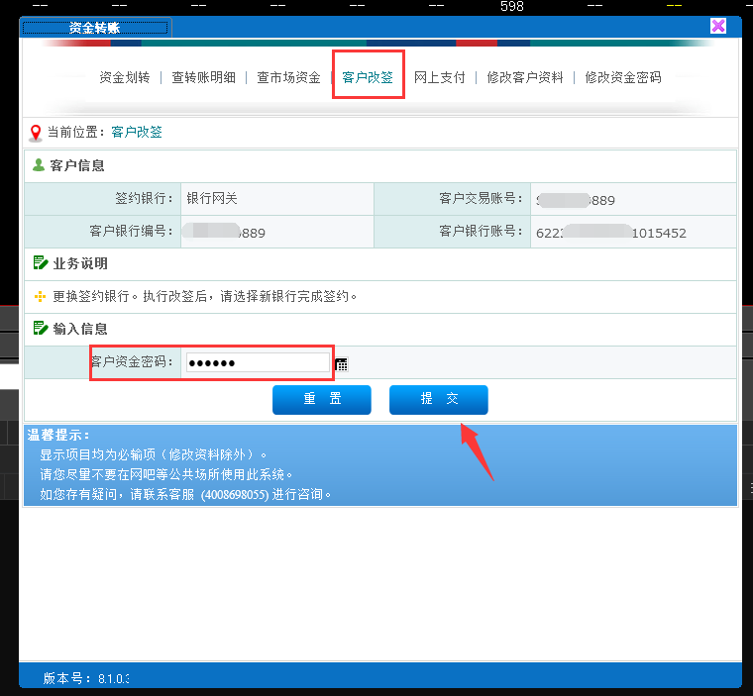
- 跳转为此页面即为解约成功，可重新签约银行。
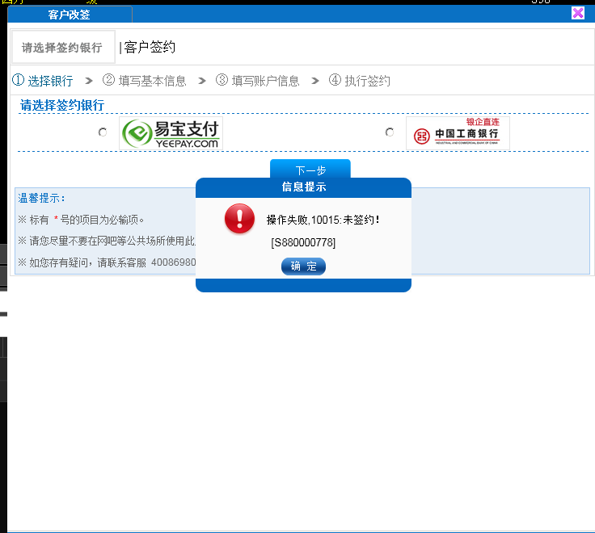

以上为工商银行签解约以及出入金流程说明，本说明解释权归盛通四方数字商品市场所有！

